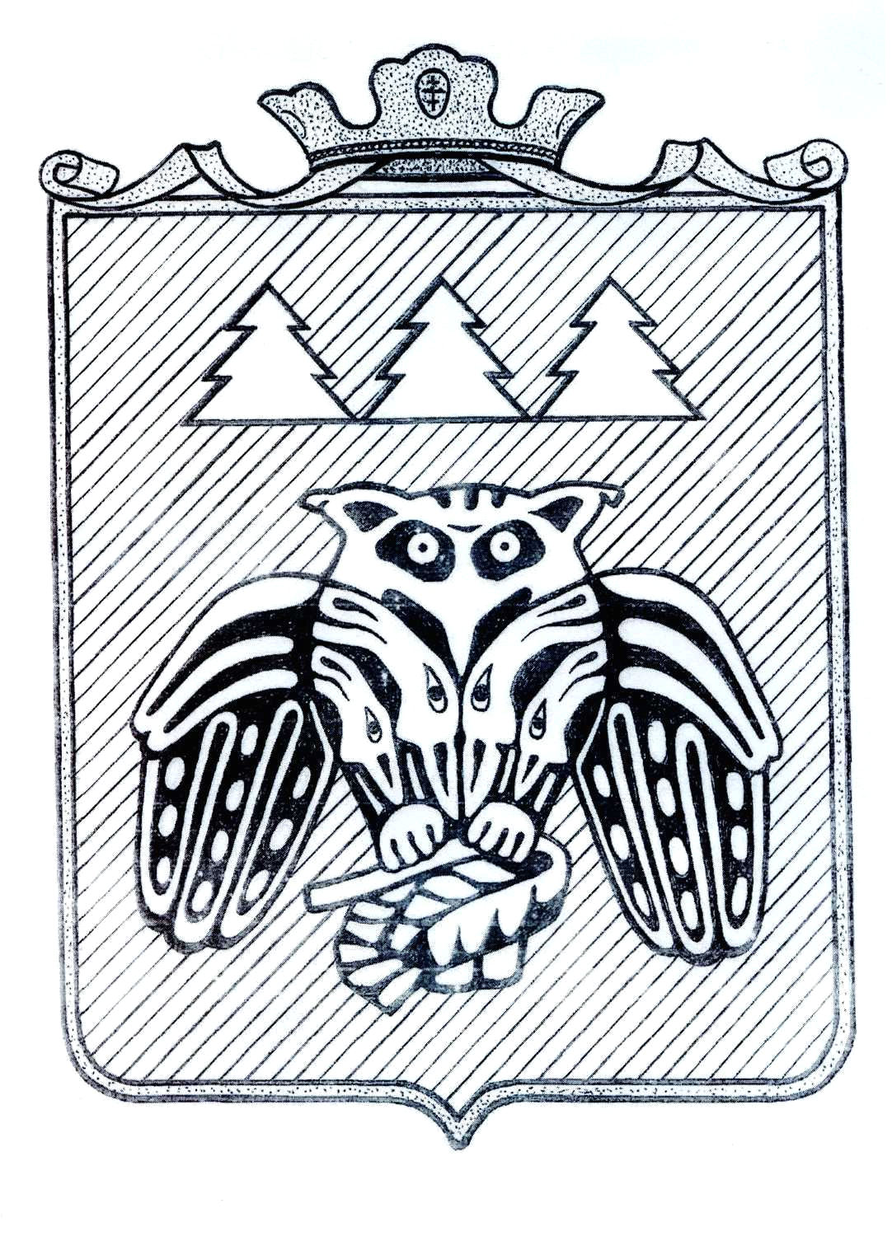

ПОСТАНОВЛЕНИЕ
Администрации сельского поселения «Слудка»

_________________________________________________________

Придаш сиктса овмодчоминса администрациялöн

шуöм

от 07 ноября 2023года | № 11 / 64

О мерах безопасности на водных объектах
в период ледостава, зимнего подлёдного лова рыбы
на территории сельского поселения «Слудка»

Руководствуясь п.26 ст. 14 ФЗ от 6.10.2003 года № 131-ФЗ «Об общих принципах организации местного самоуправления в Российской Федерации», п. 25 ст. 7, п.34 ст. 38 Устава сельского поселения «Слудка» и в целях предотвращения несчастных случаев на водных объектах, администрация сельского поселения «Слудка»

ПОСТАНОВЛЯЕТ:

- Рекомендовать руководителю образовательного учреждения МБОУ «Зеленецкая СОШ» (корпус № 2 с. Слудка) проводить с детьми и работниками инструктажи и беседы по технике безопасности во время ледостава, зимней рыбалки.
- Населению сельского поселения «Слудка» (с. Слудка, д.д. Прокопьевка, Ипатово, Шиладор, Большая Парма, п.п. Позялэм, Усть – Пожег) строго соблюдать меры безопасности во время ледостава, зимнего подледного лова рыбы.
- Контроль за исполнением данного постановления оставляю за собой.
- Данное постановление вступает в силу со дня официального обнародования.

Глава сельского поселения «Слудка» Н.Ю. Косолапова

